Penerapan Algoritma String Matching dalam Web Peraturan ITB Finder

Muhammad Fauzan Al-Ghifari 13518112
Program Studi Teknik Informatika
Sekolah Teknik Elektro dan Informatika
Institut Teknologi Bandung, Jalan Ganesha 10 Bandung
13518112@std.stei.itb.ac.id

Abstract—Banyak mahasiswa yang belum memahami peraturan akademik yang berlaku di ITB, padahal aturan tersebut merupakan sesuatu yang penting untuk ditaati agar menciptakan suasana kampus yang kondusif dan mendukung lingkungan pembelajaran secara maksimal. Masih sering ditemukan mahasiswa yang kebingungan tentang kebijakan kampus padahal aturan tentang permasalahn tersebut sudah jelas tertuang pada aturan ITB. Hal ini terjadi karena mahasiswa malas untuk membaca aturan akademik yang cukup panjang dan berbelit-belit. Oleh karena itu penulis ingin membantu mahasiswa memahami peraturan akademik ITB dengan membuat “Web Peraturan ITB Finder” yang menerapkan algoritma string matching.
Keywords—algoritma, string matching, Peraturan akademik.

PENDAHULUAN
Peraturan adalah patokan yang dibuat untuk membatasi tingkah laku seseorang dalam suatu lingkup tertentu yang jika dilanggar pelakunya akan dikenakan hukuman. Peraturan sudah disepakati Bersama sebelumnya dan bersifat mengikat sekelompok orang dalam rangka mencapai tujuan hidup bersama. Sangat diharapkan semua elemen di dalam suatu organisasi atau komunitas memahi peraturan yang mengikat.
Sebagai salah satu institusi pendidikan di Indonesia Institut Teknologi Bandung (ITB) juga memiliki aturannya sendiri yang mengikat seluruh civitas akademika di dalamnya. Namun sayang sekali belum semua orang memahami aturan tersebut. Masih banyak mahasiswa yang sering bertanya tentang syarat-syarat kelulusan cum laude, batasan untuk mengulang mata kuliah atau jumlah sks minimal yang harus diambil untuk bisa lulus dari ITB.
Setiap civitas akademika di ITB memiliki kepentingannya masing-masing saat membuka dokumen peraturan ITB. Pencarian suatu topik dalam peraturan akademik ITB dapat dipermudah dengan menggunakan algoritma string matching. Peraturan akademik yang terbilang cukup panjang dapat dipotong menjadi bagian-bagian yang lebih pendek sesuai dengan topik yang dibutuhkan oleh setiap individu.
Secara garis besar string matching adalah algoritma yang digunakan untuk mencari suatu kata atau kalimat yang muncul pada teks. Dengan adanya Web Peraturan ITB Finder yang memanfaatkan algoritma string matching diharapkan dapat meningkatkan awareness warga ITB tentang pentingnya memahami aturan-aturan yang berlaku dan menciptakan suasana yang kondusif dan lingkungan yang mendukung untuk kegiatan belajar mengajar.

LANDASAN TEORI

Algoritma
Algoritma adalah deretan instruksi yang jelas dalam memecahkan masalah, yaitu untuk memperoleh keluaran yang diinginkan dari suatu masukn dalam jumlah waktu yang terbatas. Kata Algoritma berasal dari algorism, nama penulis buku arab yang terkenal, yaitu Abu Ja’far Muhammad Ibnu Musa Al Khawarizmi. Orang barat membaca Al Khawarizmi sebagai algorism.
Tidak semua urutan Langkah penyelesaian masalah yang logis dapat disebut sebagai algoritma. Menurut Donald E.Knuth di dalam bukunya yang berjudul The Art of Computer Programming, algortima mempunyai lima ciri penting.
Algoritma harus bersifat finiteness (keterbatasan). Algoritma harus berakhir setelah mengerjakan sejumlah langkah berhingga. Barisan unstruksi yang dibuat dalam suatu urutan tertentu, dimaksudkan agar masalah dapat diselesaikan. Banyaknya langkah harus terbatas.
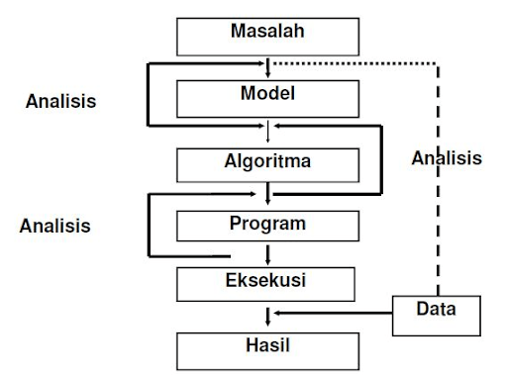

Gambar 1. Flow chart algoritma
(Sumber: https://idcloudhost.com)

Setiap langkah pada algoritma harus didefinisikan dengan tepat dan tidak ambigu. Algoritma memiliki nol atau lebih masukan (input). Masukan adalah besaran yang diberikan kepada algirutma mulai bekerja. Algoritma mempunyai nol atau lebih keluaran (output). Keluaran adalah besaran yang memiliki hubungan dengan masukan. Keluaran tersebut tentunya harus merupakan solusi dari masalah yang sedang ingin diselesaikan.
Algortima harus efektif dan efisien. Setiap langkah harus sederhana sehingga dapat dikerjakan dalam jumlah waktu yang masuk akal. Suatu Algoritma dikatakan efektif jika algortima tersebut dapat menghasilkan suatu solusi yang sesuai dengan masalah yang diselesaikan, sedangkan algoritma dikatakan efisien jika waktu proses dari algoritma relative lebih singkat dan penggunaan memorinya lebih sedikit.

String Matching Algorithm
Pencarian string di dalam teks disebut juga pencocokan string (string matching atau pattern matching). Persoalan pencarian string adalah diberikan teks, yaitu long string yang panjangnya n karakter dan pattern, yaitu string dengan panjang m karakter (m < n) yang akan dicari di dalam teks.
Carilah lokasi di dalam teks yang bersesuain dengan pattern, aplikasi dari masalah pencocokan string antara lain pencarian suatu kata di dalam dokumen, misalnya fitur find yang disediakan di dalam aplikasi notepad, web search engine, misalnya Google, Analisi citra dan Bioinformatics, misalnya pencocokan rantai asam amino pada rantai DNA.
String Concepts misalkan panjang dari suatu String S adalah m. S = x₀x₁…x_{m-1.} Sebuah prefix dari S adalah substring S[0..k], sebuah suffix dari S adalh substring S[k..m-1] dengan k adalah indeks apa pun antara 0 dan m-1.
Contohnya adalah S = Fauzan. Maka semua prefix yang mungkin dari S adalah “F”, “Fa”, “Fau”, “Fauz”, “Fauza”, “Fauzan” dan semua suffix yang mungkin adalah “n”, “an”, “zan”, “uzan”, “auzan”, “Fauzan”

The Brute Force Algorithm
Dengan asumsi bahwa teks berada di dalam array T[1..n] dan pattern berada di dalam array P[1..m], maka algoritma brute force pencocokan string adalah sebagai berikut.
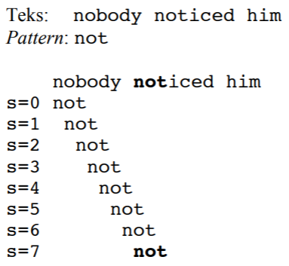

Gambar 2. String Matching Brute Force
(Sumber: Diktat Ir. Rinaldi Munir, M.T.)

- Mula-mula pattern P dicocokkan pada awal teks T.
- Dengan bergerak dari kiri ke kanan, bandingkan setiap karakter di dalam pattern P dengan karakter yang bersesuaian di dalam teks T sampai:
- Semua karakter yang dibandingkan cocok atau sama (pencarian berhasil)
- Dijumpai sebuah mismatch karakter (pencarian belum berhasil)
- Bula pattern P belum ditemukan kecocokannya dan teks T belum habis, geser pattern P satu karakter ke kanan dan ulangi langkah 2.

Kompleksitas kasus terbaik adalah O(n). Kasus terbaik terjadi jika pattern ditemukan di awal teks. Kasus terburuk adalah saat pattern ditemukan kesalahannya di akhir pattern dan di teks pattern berada di belakang. Contoh kasus terburuk adalah seperti pattern: aab, teks:aaaaaaaaaaaaaaaab. Tetapi kasus yang biasa terjadi adalah kasus rata-rata dengan kompleksitas sebesar O(m+n), yang termasuk sudah cukup cepat untuk menemukan pattern.

Knuth-Morris-Pratt (KMP) Algorithm
Pada algoritma brute force, setiap kali ditemukan ketidakcocokan pada pattern dengan teks, maka pattern digeser satu karakter ke kanan. Sedangkan pada algoritma KMP, kita memelihara informasi yang digunakan untuk melakukan jumlah pergeseran. Algoritma menggunakan informasi tersebut untuk membuat pergeseran yang lebih jauh, tidak hanya satu karakter seperti pada algoritma brute force.
Dengan algoritma KMP ini, waktu pencarian dapat dikurangi secara signifikan. Algoritma KMP dikembangkan oleh D. E. knuth, Bersama dengan J. H. Morris dan V.R Pratt.
Misalkan Misalkan A adalah alfabet dan x = x₁x₂…x_{k}, k ∈ N, adalah string yang panjangnya k yang dibentuk dari karakter-karakter di dalam alfabet A. Awalan (prefix) dari x adalah upa-string (substring) u dengan u = x₁x₂…x_{k-1}, k ∈ {1,2,…k-1} dengan kata lain, x diawali dengan u. Akhiran (suffix) dari x adalah upa string (substring u dengan) u = x_{k-b}x_{k-b+1}…x_{k}, k ∈ {1,2,…k-1} dengan kata lain, x diakhiri dengan v.
Pinggiran (border) dari x adalah upa-string r sedemikian sehingga r = x₁x₂…x_{k-1} dan u = x_{k-b}x_{k-b+1}…x_{k,} k ∈ {1,2,…,k-1}. Pinggiran x adalah upa string yang kedua awalannya dan juga akhirannya sebenarnya dari x.
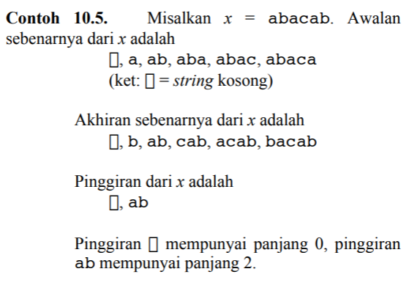

Gambar 3. Mengitung Pinggiran
(Sumber: Diktat Ir. Rinaldi Munir, M.T.)

Untuk menerapkan algoritma KMP ini kita perlu mencari fungsi pinggiran dari pattern yaitu kumpulan pinggiran dari tiap panjang substring yang ada, untuk mengetahui jumlah pergeseran yang efisien. Kumpulan pinggiran tersebut dibentuk dalam suatu tabel yang memuat, yang dika terjadi mismatch pada saat pencocokan string kita merujuk ke tabel tersebut untuk menentukan awal pergeseran pattern di pemeriksaan sealanjutnya.

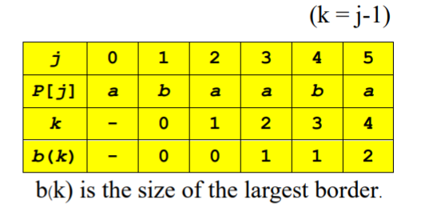

Gambar 4. Border Function untuk Pattern abaaba
(Sumber: Diktat Ir. Rinaldi Munir, M.T.)

Prosedur String Matching dengan KMP:
- Cocokkan pattern dari awal teks dari kiri ke kanan
- Karakter pattern di cocokkan karakter per karakter dengan teks, hingga mencapai salah satu kondisi
- Sampai akhir pattern semua karakter cocok dengan teks, algoritma akan memberi tahu bahwa ada string yang match pada teks
- Terjadi mismatch (karakter di pattern tidak cocok dengan teks)
- Jika terjadi mismatch maka lakukan pergeseran sesuai dengan tabel dari border function, mulai pencocokan dari pattern dari indeks ke b(k) dimana k adalah indeks j-1 pattern mengalami mismatch
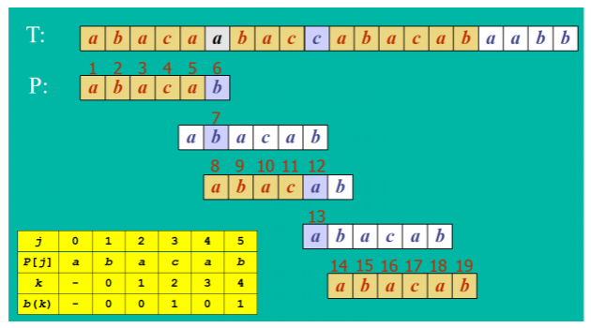

Gambar 5. Contoh penggunaan algoritma KMP
(Sumber: Diktat Ir. Rinaldi Munir, M.T.)

Kompleksitas waktu saat menghitung fungsi pinggiran sebesar O(m) dan saat pencarian string O(n), sehingga kompleksitas waktu algoritma KMP adalah O(m+n). Sangat cepat jika dibandingkan dengan brute force.
Keuntungan dari menggunakan algoritma KMP adalah algoritma tidak perlu bergerak mundur dalam input teks, T. Hal ini membuat algoritma baik dalam pemrosesan file besar yang dibaca dari luar perangkat melalui network stream.
Kekurangannya adalah KMP tidak bekerja dengan baik saat ukuran dari alfabet meningkat karena lebih banyak kemungkinan mismatch dan mismatch cenderung terjadi di awal pola, tetapi KMP bekerja lebih cepat saat mismatch terjadi di tengah-tengah pola.

Boyer-Moore Algorithm
Algoritma Boyer-Moore adalah salah satu
algoritma untuk mencari suatu string di dalam teks,
dibuat oleh R.M Boyer dan J.S Moore. Algoritma
Boyer-Moore melakukan perbandingan dimulai dari
kanan ke kiri, tetapi pergeseran window tetap dari kiri
ke kanan. Jika terjadi kecocokkan maka dilakukan
perbandingan karakter teks dan karakter pola yang
sebelumnya, yaitu dengan sama-sama mengurangi
indeks teks dan pola masing-masing sebanyak satu
[9]. Dengan mengunakan algoritma ini, secara rata-
rata proses pencarian akan menjadi lebih cepat jika
dibandingkan dengan algoritma lainnya. Alasan
melakukan pencocokkan dari kanan (posisi terakhir
string yang dicari) ditunjukkan dalam contoh berikut
[10].
Algoritma Boyer-Moore adalah salah satu algoritma untuk mencari suatu string di dalam teks, dibuat oleh R.M Boyer dan J.S Moore. Algoritma Boyer-Moore melakukan perbandingan dimulai dari kanan ke kiri, tetapi pergeseran window tetap dari kiri ke kanan. Jika terjadi kecocokkan maka dilakukan perbandingan karakter teks dan karakter pola yang sebelumnya, yaitu dengan sama-sama mengurangi indeks teks dan pola masing-masing sebanyak satu. Dengan mengunakan algoritma ini, secara rata-rata proses pencarian akan menjadi lebih cepat jika dibandingkan dengan algoritma lainnya. Algoritma Boyer-Moore didasari dua buah teknik
- The looking-glass technique, temukan P di T dengan cara bergerak dari belakang melalui P, dimulai dari akhirannya
- The charactec-jump technique, karakter di pattern P[j] tidak sama dengan T[i], mismatch occurs at T[i] == x
Ada 3 kemungkinan di character-jump technique
- Case 1, Jika P mengandung x di suatu tempat, maka coba untuk menggeser P ke kanan, sejajarkan kejadian terakhir x dalam P dengan T[i]
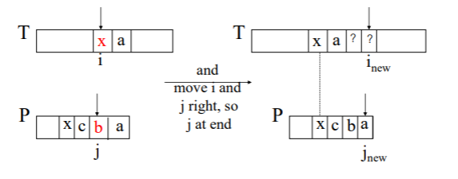

Gambar 6. Case 1 Character-jump Technique
(Sumber: Diktat Ir. Rinaldi Munir, M.T.)

- Case 2, Jika P mengandung x di suatu tempat, tetapi penggeseran ke kejadian terakhir tidak dimungkinkan, maka geser P ke kanan dengan 1 karakter ke T[i+1]
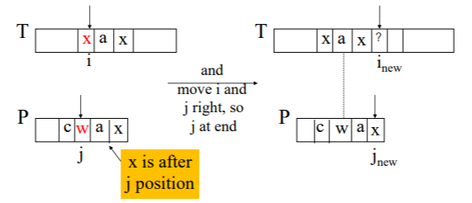

Gambar 7. Case 2 Character-jump Technique
(Sumber: Diktat Ir. Rinaldi Munir, M.T.)

- Case 3, Jika Case 1 dan Case 2 tidak berlaku, maka geser P untuk menyelaraskan P[0] dengan T[i+1]
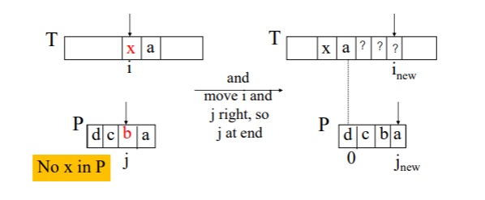

Gambar 8. Case 3 Character-jump Technique
(Sumber: Diktat Ir. Rinaldi Munir, M.T.)

Untuk memudahkan dalam penggunaan algoritma Boyer-Moore kita sebaiknya mencari Last-Occurrence Function terlebih dahulu. Boyer-Moore Algotithm memproses pattern P dan alphabet A untuk membuat last occurrence function L() yang merupakan maps dari semua letter di A menjadi sebuah integer. L(X) didefinisikan sebagai indeks I terbesar yang mengakibatkan P[i] – x, atau -1 jika character tidak ditemukan
Contoh dari pembentukan fungsi last occurrence dari A = {a,b,c,d} dan P = “abcab” adalah sebagai berikut
- Berikan indeks untuk P
a | b | a | c | a | b
0 | 1 | 2 | 3 | 4 | 5

- Cari indeks terbesar dari masing-masing A di P
x | a | b | c | d
L(x) | 4 | 5 | 3 | -1

L(d) bernilai -1 karena d tidak terdapat di pattern, A adalah kumpulan character yang ada di dalam Teks.
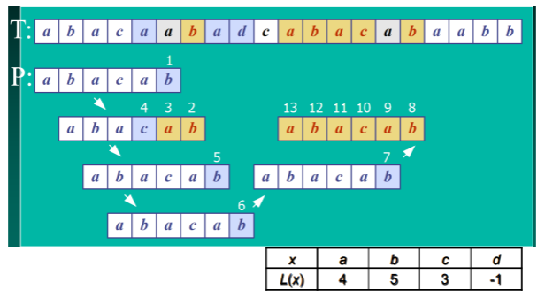

Gambar 9. Contoh penggunaan algoritma BM
(Sumber: Diktat Ir. Rinaldi Munir, M.T.)

Kompleksitas waktu menjalankan kasus terburuk oleh algoritma Boyer moore adalah O(nm+A). Algoritma cepat Ketika alphabet (A) besar, lambat saat alphabet kecil, misalnya baik untuk teks Bahasa inggris, buruk untuk biner. Boyer-Moore secara signifikan lebih cepat daripada algoritma brute force dalam pencocokan string.

IMPLEMENTASI DAN PENGUJIAN
Pada penyelesaian masalah kali ini penulis akan mengimplementasikan algoritma Boyer-Moore dalam Web Aplikasi Peraturan ITB Finder menggunakan Bahasa python.

# algoritma boyer moore
def BM(T, P):
lo = lastOccurence(T, P)
result = []
n = len(T)
m = len(P)
j = m-1 # for pattern
i = j # for teks

while(i < n):
while(j < m and i < n):
if (j == 0 and T[i] == P[j]):
result.append(i)
i = i + m
j = m-1
elif (T[i] == P[j]):
i-=1
j-=1

# mismatch
elif (T[i] != P[j]):
# kasus ketiga
if (valueLo(T[i], lo) == -1):
j = m-1
i = i + m
# kasus pertama
elif (valueLo(T[i], lo) < j):
j = m-1
i = i + m - (valueLo(T[i], lo) + 1)
# kasus kedua
elif (valueLo(T[i], lo) > j):
i = i + m - j
j = m-1

return result
Gambar 9. Potongan Algoritma Booyer-Moore
(Sumber:Penulis)

Penulis memutuskan untuk menggunakan algoritma Boyer moore pada pengaplikasian string matching kali ini, karena variasi character pada teks (yang pada kasus ini adalah peraturan akademik ITB) cukup banyak dan menggunakan Bahasa Indonesia. Kedua karakteristik ini sangat cocok dalam hal mengambil keuntungan dari Algoritma Booyer-more dan meningkatkan kecepatan pencarian string pada aplikasi.
Data uji peraturan akademik institute teknologi bandung penulis ambil dari ditdik.itb.ac.id sejumlah 12 Pasal tentang Kode Etik Mahasiswa dan 65 Pasal tentnag Peraturan Akademik.Salah satu contoh isi dari data uji adalah sebagai berikut.
Penulis menggunakan flask untuk mengimplementasikan kode program ke dalam Web Application. Flask adalah kerangka kerja aplikasi web mikro yang ditulis dalam Bahasa pemrograman Python dan berdasarkan Wekzeug toolkit. Berikut adalah tampilan awal dari Web Peraturan ITB Finder. Web ini sudah dapat diakses online sampai tanggal 2 Agustus. Penulis menggunakan web hosting pythonanywhere yang menyediakan fitur untuk mengupload file dengan flask ke dalam sebuah website secara gratis selama 3 bulan. Web dapat diakses dengan mengcopy link bit.ly/FauzanFinder atau http://mfauzanalg.pythonanywhere.com/. Berikut adalah tampilan awal dari website penulis
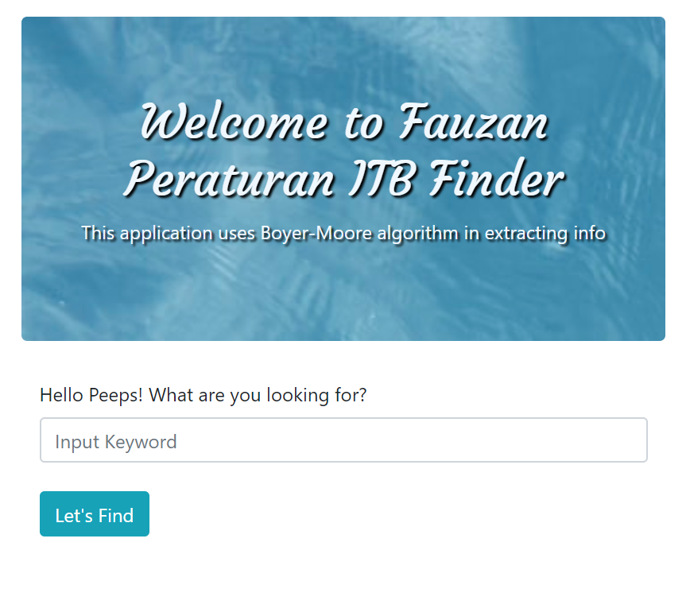

Gambar 10. Homepage Website
(Sumber:Penulis)

Cara penggunaannya cukup mudah, user hanya perlu memasukkan topik apa yang ingin di cari pada peraturan ITB, maka web akan menampilkan peraturan dengan topik yang berkaitan. Perlu diperhatikan bahwa database yang user masukkan hanya berupa peraturan Akademik dan peraturan Kode Etik saja, jadi yang akan ditampilkan hanya bersumber dari dua topik di atas.
Untuk melakukan pencarian dengan topik lain, user dapat me-refresh page atau memasukkan topik yang baru pada input keyword dan menekan lagi tombol Let’s Find
Berikut adalah cara Penggunaan Web Peraturan ITB Finder
- Pada browser buka halaman bit.ly/FauzanFinder, maka akan terbuka tampilan WebApp seperti gambar yang ada di bawah

Gambar 11. Homepage Website
(Sumber:Penulis)

- User Memasukkan input keyword dan menekan tombol Let’s Find
Jika peraturan yang berhubungan dengan input user ditemukan, maka web akan menampilkan daftar peraturan yang ada
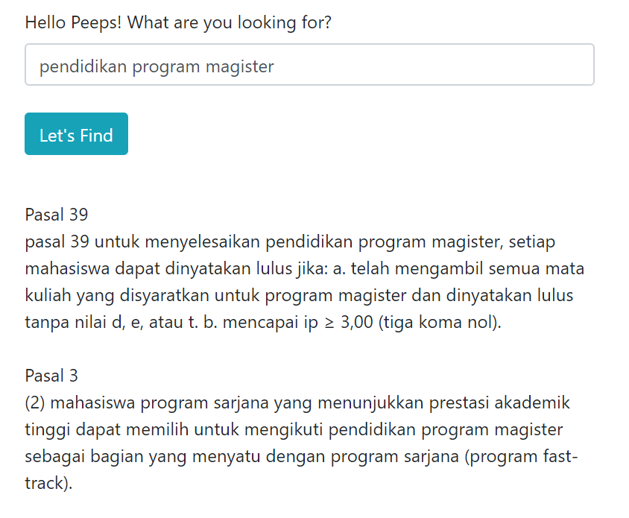

Gambar 12. Hasil pencarian ditemukan
(Sumber:Penulis)

Jika tidak, maka web akan menampilkan Tidak ditemukan
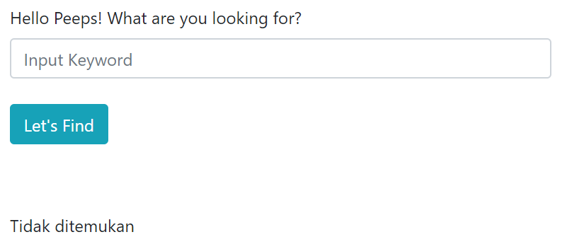

Gambar 13. Hasil pencarian tidak ditemukan
(Sumber:Penulis)

Cara Kerja Program di balik layer
- Pada form input user memasukkan string yang akan ditangkap program dan di passing sebagai pattern
- Setelah program mendapat input pattern, program akan melakukan loading database sebagai teks. Berikut adalah salah satu contoh dari teks database yang digunakan.

Kode Etik Mahasiswa Pasal 1
“Pasal 1
Dalam Peraturan Majelis Wali Amanah Institut Teknologi Bandung ini yang dimaksud dengan:
- Dosen adalah pendidik profesional dan ilmuwan dengan tugas utama mentransformasikan, mengem bangkan, dan menyebarluaskan ilmu pengetahuan dan teknologi melalui pendidikan, penelitian, dan pengabdian kepada masyarakat.
- Mahasiswa Institut Teknologi Bandung yang selanjutnya disebut sebagai mahasiswa adalah peserta didik pada jenjang Pendidikan di ITB.
- Kode etik Mahasiswa ITB adalah pedoman yang berisi norma yang mengikat Mahasiswa secara individual dalam melaksanakan kegiatan akade mik dan kemahasiswaan di ITB.
- Organisasi Kemahasiswaan adalah wadah pembi naan dan pengembangan bakat minat, kepri badian, jati diri, serta kegiatan-kegiatan lain yang dilaksanakan dalam kerangka referensi penca paian Visi dan Misi ITB.”

- Pertama tama setiap database akan dipotong potong menjadi sebuah kalimat menggunakan library nltk
- Setelah itu setiap kalimatnya diperiksa apakah kalimat itu mengandung pattern atau tidak menggunakan algoritma Boyer-Moore
- Jika kalimat mengandung pattern maka kalimat tersebut akan disimpan dalam suatu array of tuple yang menyimpan kalimat dan nomor Pasal.
- Pemeriksaan dilakukan pada seluruh database.
- Saat pemeriksaan selesai, maka array of tuple akan ditampilkan pada website.

Some Common Mistakes
- The word “data” is plural, not singular.
- The subscript for the permeability of vacuum μ₀, and other common scientific constants, is zero with subscript formatting, not a lowercase letter “o.”
- In American English, commas, semi-/colons, periods, question and exclamation marks are located within quotation marks only when a complete thought or name is cited, such as a title or full quotation. When quotation marks are used, instead of a bold or italic typeface, to highlight a word or phrase, punctuation should appear outside of the quotation marks. A parenthetical phrase or statement at the end of a sentence is punctuated outside of the closing parenthesis (like this). (A parenthetical sentence is punctuated within the parentheses.)
- A graph within a graph is an “inset,” not an “insert.” The word alternatively is preferred to the word “alternately” (unless you really mean something that alternates).
- Do not use the word “essentially” to mean “approximately” or “effectively.”
- In your paper title, if the words “that uses” can accurately replace the word using, capitalize the “u”; if not, keep using lower-cased.
- Be aware of the different meanings of the homophones “affect” and “effect,” “complement” and “compliment,” “discreet” and “discrete,” “principal” and “principle.”
- Do not confuse “imply” and “infer.”
- The prefix “non” is not a word; it should be joined to the word it modifies, usually without a hyphen.
- There is no period after the “et” in the Latin abbreviation “et al.”
- The abbreviation “i.e.” means “that is,” and the abbreviation “e.g.” means “for example.”
An excellent style manual for science writers is [7].

Using the Template
After the text edit has been completed, the paper is ready for the template. Duplicate the template file by using the Save As command, and use the naming convention prescribed by your conference for the name of your paper. In this newly created file, highlight all of the contents and import your prepared text file. You are now ready to style your paper; use the scroll down window on the left of the MS Word Formatting toolbar.

Authors and Affiliations
The template is designed so that author affiliations are not repeated each time for multiple authors of the same affiliation. Please keep your affiliations as succinct as possible (for example, do not differentiate among departments of the same organization). This template was designed for two affiliations.

For author/s of only one affiliation (Heading 3): To change the default, adjust the template as follows.

Selection (Heading 4): Highlight all author and affiliation lines.

Change number of columns: Select the Columns icon from the MS Word Standard toolbar and then select “1 Column” from the selection palette.

Deletion: Delete the author and affiliation lines for the second affiliation.

For author/s of more than two affiliations: To change the default, adjust the template as follows.

Selection: Highlight all author and affiliation lines.

Change number of columns: Select the “Columns” icon from the MS Word Standard toolbar and then select “1 Column” from the selection palette.

Highlight author and affiliation lines of affiliation 1 and copy this selection.

Formatting: Insert one hard return immediately after the last character of the last affiliation line. Then paste down the copy of affiliation 1. Repeat as necessary for each additional affiliation.

Reassign number of columns: Place your cursor to the right of the last character of the last affiliation line of an even numbered affiliation (e.g., if there are five affiliations, place your cursor at end of fourth affiliation). Drag the cursor up to highlight all of the above author and affiliation lines. Go to Column icon and select “2 Columns”. If you have an odd number of affiliations, the final affiliation will be centered on the page; all previous will be in two columns.

Identify the Headings
Headings, or heads, are organizational devices that guide the reader through your paper. There are two types: component heads and text heads.
Component heads identify the different components of your paper and are not topically subordinate to each other. Examples include ACKNOWLEDGMENTS and REFERENCES, and for these, the correct style to use is “Heading 5.” Use “figure caption” for your Figure captions, and “table head” for your table title. Run-in heads, such as “Abstract,” will require you to apply a style (in this case, italic) in addition to the style provided by the drop down menu to differentiate the head from the text.
Text heads organize the topics on a relational, hierarchical basis. For example, the paper title is the primary text head because all subsequent material relates and elaborates on this one topic. If there are two or more sub-topics, the next level head (uppercase Roman numerals) should be used and, conversely, if there are not at least two sub-topics, then no subheads should be introduced. Styles named “Heading 1,” “Heading 2,” “Heading 3,” and “Heading 4” are prescribed.

Figures and Tables

Positioning Figures and Tables: Place figures and tables at the top and bottom of columns. Avoid placing them in the middle of columns. Large figures and tables may span across both columns. Figure captions should be below the figures; table heads should appear above the tables. Insert figures and tables after they are cited in the text. Use the abbreviation “Fig. 1,” even at the beginning of a sentence.
- Table Styles
Table Head | Table Column Head
Table Head | Table column subhead | Subhead | Subhead
copy | More table copyª
- Sample of a Table footnote. (Table footnote)

- Example of a figure caption. (figure caption)
Figure Labels: Use 8 point Times New Roman for Figure labels. Use words rather than symbols or abbreviations when writing Figure axis labels to avoid confusing the reader. As an example, write the quantity “Magnetization,” or “Magnetization, M,” not just “M.” If including units in the label, present them within parentheses. Do not label axes only with units. In the example, write “Magnetization (A/m)” or “Magnetization (A ( m(1),” not just “A/m.” Do not label axes with a ratio of quantities and units. For example, write “Temperature (K),” not “Temperature/K.”

Video Link at Youtube (Heading 5)
Include link of your video on YouTube in this section.

Acknowledgment (Heading 5)
The preferred spelling of the word “acknowledgment” in America is without an “e” after the “g.” Avoid the stilted expression “one of us (R. B. G.) thanks ...”. Instead, try “R. B. G. thanks...”. Put sponsor acknowledgments in the unnumbered footnote on the first page.

References
The template will number citations consecutively within brackets [1]. The sentence punctuation follows the bracket [2]. Refer simply to the reference number, as in [3]—do not use “Ref. [3]” or “reference [3]” except at the beginning of a sentence: “Reference [3] was the first ...”
Number footnotes separately in superscripts. Place the actual footnote at the bottom of the column in which it was cited. Do not put footnotes in the reference list. Use letters for table footnotes.
Unless there are six authors or more give all authors’ names; do not use “et al.”. Papers that have not been published, even if they have been submitted for publication, should be cited as “unpublished” [4]. Papers that have been accepted for publication should be cited as “in press” [5]. Capitalize only the first word in a paper title, except for proper nouns and element symbols.
For papers published in translation journals, please give the English citation first, followed by the original foreign-language citation [6].
- G. Eason, B. Noble, and I.N. Sneddon, “On certain integrals of Lipschitz-Hankel type involving products of Bessel functions,” Phil. Trans. Roy. Soc. London, vol. A247, pp. 529-551, April 1955. (references)
We suggest that you use a text box to insert a graphic (which is ideally a 300 dpi resolution TIFF or EPS file with all fonts embedded) because this method is somewhat more stable than directly inserting a picture.
To have non-visible rules on your frame, use the MSWord “Format” pull-down menu, select Text Box > Colors and Lines to choose No Fill and No Line.
- J. Clerk Maxwell, A Treatise on Electricity and Magnetism, 3rd ed., vol. 2. Oxford: Clarendon, 1892, pp.68-73.
- I.S. Jacobs and C.P. Bean, “Fine particles, thin films and exchange anisotropy,” in Magnetism, vol. III, G.T. Rado and H. Suhl, Eds. New York: Academic, 1963, pp. 271-350.
- K. Elissa, “Title of paper if known,” unpublished.
- R. Nicole, “Title of paper with only first word capitalized,” J. Name Stand. Abbrev., in press.
- Y. Yorozu, M. Hirano, K. Oka, and Y. Tagawa, “Electron spectroscopy studies on magneto-optical media and plastic substrate interface,” IEEE Transl. J. Magn. Japan, vol. 2, pp. 740-741, August 1987 [Digests 9th Annual Conf. Magnetics Japan, p. 301, 1982].

PERNYATAAN
Dengan ini saya menyatakan bahwa makalah yang saya tulis ini adalah tulisan saya sendiri, bukan saduran, atau terjemahan dari makalah orang lain, dan bukan plagiasi.
Bandung, 29 April 2020
Ttd
Nama dan NIM

